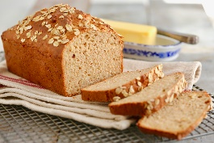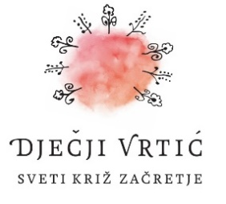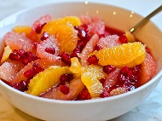
JELOVNIK od 18.5.- 22.5.2026.
 | PONEDJELJAK | UTORAK | SRIJEDA | ČETVRTAK | PETAK
DORUČAK | Čokoladni namaz, mlijeko | Topli sendvič, čaj | Prežgana juha sa kockicama kruha, čaj | Namaz od maslaca i pekmeza, mlijeko | Domaći sir s hamburgerom, čaj
UŽINA | Jabuka | Kruška | Jagoda | Banana
  Mix sezonskog voća
RUČAK | Juha od povrća. Krpice sa zeljem, svinjsko pečenje. Zelena salata. | Varivo od kelja. Faširana rolada. Domaći kruh. | Juha od cvjetače. Pečena piletina, riža.  Cikla salata. | Varivo od junetine sa domaćim noklicama.  Kruh. | Bistra juha. Panirani riblji štapići. Kuhana blitva s krumpirom. Krastavci.
UŽINA | Domaća kukuruzna zlijevka | Kuhani puding | Dizani pizza pužići | Tekući jogurt, dječje kekse | Palačinke
-svaki dan domaći kruh (kukuruzni, integralni, pšenični ili raženi)
-svako jutro čaj i keksi (06,00-07,00)

Napomena: Vrtić zadržava pravo izmjene jelovnika
Prema potrebi, jelovnik se prilagođava djeci s posebnim prehrambenim potrebama i onoj mlađe dobi

